Профессий много в мире есть,
Их невозможно перечесть.
Сегодня многие нужны,
И интересны, и важны.
И ты скорее подрастай,
Профессией овладевай.
Старайся в деле первым быть
И людям пользу приносить!
Библиотека приглашает вас принять участие в часе информации под названием «Выбери работу по душе» в которой мы с вами поговорим о профессиях. А что такое профессия?
Профессия – это труд, который люди выбирают на всю жизнь. Чтобы стать хорошим специалистом, человек должен много знать и много уметь.
Учение – тоже труд, и труд не простой. Человек любой профессии обязан трудиться.
Ежедневно миллионы людей спозаранку куда-то идут из дома.
Куда они спешат?
Работа занимает большое место в жизни. Благодаря труду людей богатеет страна .Ваши родители работают ,а поэтому у вас есть возможность одеваться, питаться ,отдыхать, путешествовать.
Что вы знаете о работе своих родителей?
Скажите, а что нужно чтобы каждый день с радостью и удовольствием ходить на работу?
Для этого надо найти себе дело по душе, выбрать такую профессию,чтобы она приносила радость. Вспомните людей разных профессий, попробуйте определить, чем бы вам хотелось заниматься в будущем.
Определились?
Выбирать себе профессию по душе дело непростое, но у вас еще есть время подумать и помечтать о том ,кем вы будете, когда вырастите.
Известно очень много пословиц и поговорок о труде.Попробуйте продолжить пословицу:
Сделал дело….(гуляй смело)
Дело мастера….(боится)
Что посеешь… (то и пожнешь)
Делу время… (потехе час)
Поспешишь…(людей насмешишь)
Семь раз отмерь…(один раз отрежь)

А эти пословицы прочитаем:
Если нет охоты – мало толку от работы
Смахни пот с лица и доведи работу до конца
Счастье к тому приходит, кто с трудом дружбу водит
Тот человек в почете, чьи руки в работе
Тому не стыдно, чью работу видно

Ответьте на вопросы викторины:
Читая разные книги , мы встречаемся с разными героями, которые стали знамениты благодаря своей профессии.И вы их . конечно , узнаете и сможете назвать персонажей и авторов этих произведений.
1.Лучшая в мире няня- гувернантка, прилетевшая однажды на зонтике неизвестно откуда
(Мэри Попинс, П. Треверс)
2.Воспитатель, которая была о себе очень высокого мнения. «У меня, -говорила она,-и дети , и собаки становятся шелковыми»
(Фрекен Бок Линдгрен)
3.Из трех цариц одна стала царицей , другая- ткачихой, а третья?
(поварихой А.С.Пушкин)
4.Матрос капитана Врунгеля
(Фукс В. Некрасов)
5.Самый известный почтальон, проживающий в д. Простоквашино
( Печкин .Э. Успенский)
6.Сказочный ветеринарный врач
(Айболит К. Чуковский)
Викторина «Подскажи профессию»

В море коварном товаров и цен
Бизнес- корабль ведет……бизнесмен.

От вирусов злобных компьютер наш чист,
Программы и файлы спас……программист.

Решать проблемы четко, быстро
Должны в правительстве …..министры.

Справедливей всех, друзья,
Споры все решит …..судья.

Высока, стройна, как ель
В платье модном топ-…..модель

Вот вам чертеж, где каждый размер новой детали
Дал……инженер.

Замирает в страхе зритель-
В клетке с тигром ……укротитель.

Дупло и берлогу , дом лисий и птичий
В лесу охраняет надежно ……лесничий.

Печь гудит , как самовар,
Сталь в ней варит …..сталевар.

А мне сделала вчера
Два укола……медсестра.

У слона иль мышки жар-
Их спасет……ветеринар.

Слезо-носо вытиратель
В группе нашей …..воспитатель.

Знает точно детвора,
Кормят вкусно……повара.

Перед вами рифмы . Попробуйте сочинить стихи.
Светофор- шофер
Хор-дирижер
Житель- строитель
Крыжовник- садовник
Принцесса- стюардесса
Талант- музыкант
Сыр- кассир
Огурцы- продавцы
Самолет- пилот
Океан- капитан
Зритель- укротитель
Молодец- певец
Петух- пастух
Судак- рыбак
Лист- журналист
Коварный- пожарный
Взор- прокурор
Свист- тракторист
Понедельник- мельник

Попробуйте придумать забавные истории о том, что бы случилось , если бы какую-нибудь работу выполняли люди совершенно других профессий:
двор подметала балерина
уроки в школе вел укротитель тигров
булки пек врач
тушил пожары водолаз
лечил больных библиотекарь
дома строил писатель
письма в дом приносил садовник
костюмы шил моряк
книги в библиотеке выдавал дворник
кашу и суп варил художник
рыбу ловил музыкант
детей в детском саду воспитывала стюардесса
в цирке выступал трубочист
новости в газету писал кондитер….

Придумали…. Смешно получилось?
Выбирайте профессию по душе, и пусть ваша будущая профессия вам приносит вдохновение!

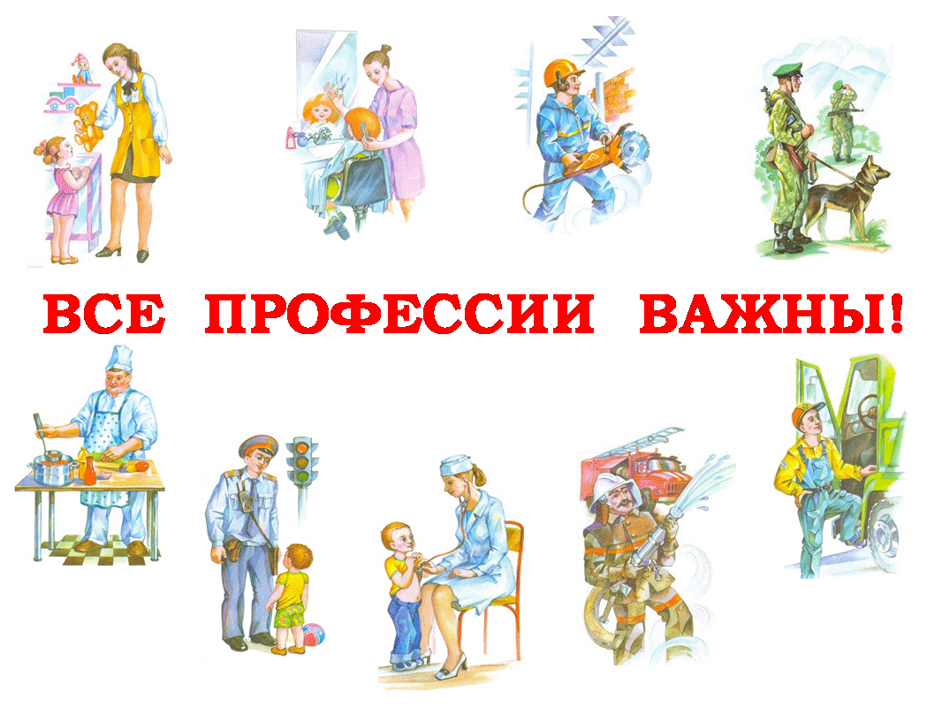

Как видите, дети, профессий немало-
Такую себе выбирай
Чтоб делом всей жизни твоей она стала
Чтоб честным трудом ты прославил свой край!

